КАЗАТКУЛЬСКИЙ ВЕСТНИК
администрация Казаткульского сельсовета  Татарского района Новосибирской области | №31(217)  31.10.2020 г.

В соответствии с организационно-распорядительными документами прокуратуры Новосибирской области информируем, что в помещении Татарской межрайонной прокуратуры, находящемся по адресу: ул. Урицкого, 65а г. Татарска, в рабочее время (с 9 до 18 часов, в пятницу с 9 до 16:45, перерыв с 12:45 до 13:30) организован ежедневный прием представителей бизнеса по вопросам, требующим прокурорского реагирования. Межрайонным прокурором прием осуществляется каждый вторник с 9 до 18 часов перерыв с 12:45 до 13:30.
Информируем, что хозяйствующие субъекты могут обратиться на прием к руководителям прокуратуры области лично, в том числе в режиме видеоконференцсвязи.

Помощник межрайонного прокурора

юрист 1 класса Н.А.Ушакова
Правила пожарной безопасности для детей
«Чтобы не сгореть».
ДОРОГИЕ РЕБЯТА!
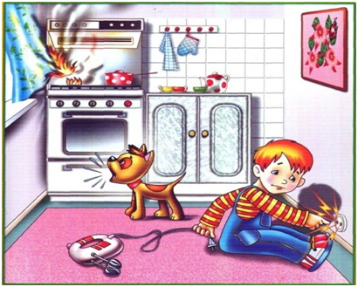
Пожары причиняют людям большие несчастья. Чтобы избежать этого, нужно строго соблюдать правила пожарной безопасности.
Помните! Эти правила требуют только одного: осторожного обращения с огнем.
В первую очередь не играйте со спичками, следите, чтобы не шалили с огнем ваши товарищи и маленькие дети.
Не устраивайте игр с огнем в сараях, подвалах, на чердаках. По необходимости ходите туда только днем и только по делу, а в вечернее время для освещения используйте электрические фонари.
Ни в коем случае не разрешается пользоваться спичками, свечами.
Не играйте с электронагревательными приборами, это опасно! От электроприборов, включенных в сеть и оставленных без присмотра, часто возникают пожары.
Ребята! Помните эти правила всегда, разъясняйте их своим друзьям и товарищам. Этим вы окажете помощь работникам противопожарной службы в деле предупреждения пожаров в школах, жилых домах, в лагерях.
Пожар может возникнуть в любом месте и в любое время. Поэтому к нему надо быть всегда подготовленным. Мы предлагаем вам запомнить простейшие правила, которые могут спастись от огня и дыма. Главное, что нужно запомнить — спички и зажигалки служат для хозяйственных дел, но никак не для игр. Даже маленькая искра может привести к большой беде.
Не включайте телевизор без взрослых. Если пожар случился в твоей квартире — убегай подальше.
Не забудь закрыть за собой дверь. Твердо знайте, что из дома есть два спасательных выхода: если нельзя выйти в дверь, зовите на помощь с балкона или окна.
Ни в коем случае не прячьтесь во время пожара под кроватью или в шкафу — пожарным будет трудно вас найти.
Если на вас загорелась одежда, остановитесь, падайте на землю и катайтесь. Если вы обожгли руку — подставьте ее под струю холодной воды и позовите на помощь взрослых.
Если в подъезде огонь или дым, не выходите из квартиры. Откройте окно или балкон и зовите на помощь.
Телефон пожарной охраны запомнить очень легко — «101», с сотового телефона набирайте номер «112».
Назовите свое имя и адрес. Если не дозвонились сами, попросите об этом старших.
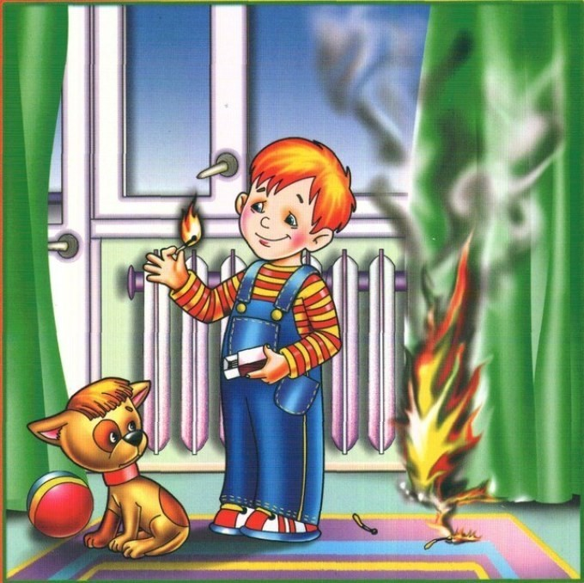
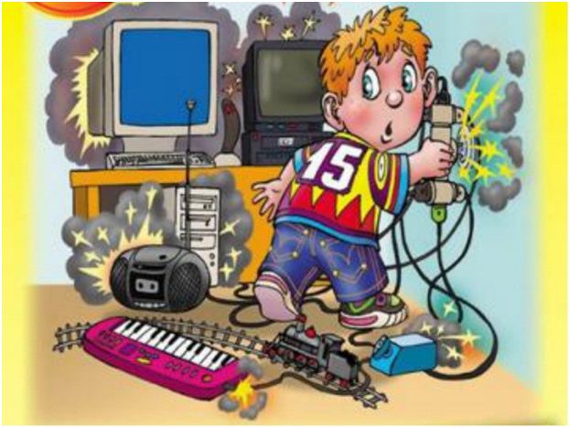
Для предупреждения возгораний в жилище необходимо строго соблюдать несложные правила пожарной безопасности.
Вот некоторые из них:
— не оставлять включенными электроприборы после работы с ними;
— не включать в одну розетку несколько мощных потребителей электроэнергии;
— пользуясь свечами, изолировать их от стола огнестойкими материалами;
— не применять бенгальские огни, хлопушки и другие пиротехнические средства в квартирах;
— не устраивать игр со спичками, другими горящими предметами и легковоспламеняющимися материалами.
Правила поведения во время пожара:
1. Обнаружив пожар, позвоните в пожарную службу по номеру 101.
2. Позвонив пожарным, вы должны четко сказать свою фамилию и адрес, а также объяснить, что и где горит.
3. Предупредите о пожаре соседей, если необходимо, они помогут вам вызвать пожарных.
4. При пожаре нельзя прятаться под кровать, в шкаф, под ванну. Лучше вообще убежать из квартиры или из дома.
5. Помните: дым гораздо опаснее огня. Если чувствуете, что задыхаетесь, закройте нос и рот мокрой тряпкой, лягте на пол и ползите к выходу – внизу дыма меньше.
6. Ожидая приезда пожарных, старайтесь сохранять спокойствие: вас обязательно спасут.
7. При пожаре больше опасен не огонь, а дым. От дыма нельзя спрятаться! Он найдет тебя везде!
8. Закройте за собой входную дверь, но не запирайте её на ключ.
Действия при возгорании телевизора:
1. Обесточить телевизор.
2. Сообщить в пожарную службу по телефону 101 или 112.
3. Если горение продолжается, накрыть телевизор плотной тканью, засыпать землёй из цветочного горшка.
4. Если вы не в силах справиться с огнем, покинуть помещение, плотно закрыв двери, окна. Сообщить соседям.
Действия в задымленном помещении, если есть возможность выхода:
1.Позвонить в пожарную службу по телефону 101 или 112.
2.Дышать через мокрую ткань.
3.Двигаться, пригнувшись или ползком к выходу.
4.Не входить туда, где большая концентрация дыма.
5. Плотно закрыв за собой дверь, двигаться вдоль стены по лестнице.
Действия в случае, когда огонь отрезал путь к выходу:
1.Позвонить в пожарную службу по телефону 101 или 112.
2. Заткнуть тряпками все щели в двери, поливать дверь водой.
3. Создать запас воды в ванной комнате.
4. Находиться лучше на полу около окна, дыша через мокрую ткань или выйти на балкон.
5. Взять с собой мокрое одеяло, чтобы защититься от огня (если начнет проникать), фонарик и яркую тряпку для сигнала спасателям.
Заместитель начальника ПЧ 116 Е.А. Ясьмо
СОВЕТ ДЕПУТАТОВ
КАЗАТКУЛЬСКОГО СЕЛЬСОВЕТА
ТАТАРСКОГО РАЙОНА
НОВОСИБИРСКОЙ ОБЛАСТИ

РЕШЕНИЕ
второй сессии шестого созыва

14 октября 2020 г с. Казаткуль № 5

О внесении изменения в Решение тридцать второй сессии пятого созыва
Совета депутатов Казаткульского сельсовета от 28.09.2018 № 4 «Об утверждении порядка формирования, ведения, ежегодного дополнения и опубликования Перечня муниципального имущества, свободного от прав третьих лиц, предназначенного для предоставления во владение и (или) пользование субъектам малого и среднего предпринимательства и организациям, образующим инфраструктуру поддержки субъектов малого и среднего предпринимательства»

В соответствии с Федеральным законом от 08.06.2020 № 169-ФЗ «О внесении изменений в федеральный закон "О развитии малого и среднего предпринимательства в Российской Федерации" и статьи 1 и 2 Федерального закона "О внесении изменений в Федеральный закон "О развитии малого и среднего предпринимательства в Российской Федерации", в целях формирования единого реестра субъектов малого и среднего предпринимательства - получателей поддержки", а также создания условий для развития малого и среднего предпринимательства на территории Казаткульского сельсовета Татарского района,
Совет депутатов Казаткульского сельсовета Татарского района РЕШИЛ:

1. Внести изменения в Решение тридцать второй сессии пятого созыва Совета депутатов Казаткульского сельсовета от 28.09.2018 № 4 «Об утверждении порядка формирования, ведения, ежегодного дополнения и опубликования Перечня муниципального имущества, свободного от прав третьих лиц, предназначенного для предоставления во владение и (или) пользование субъектам малого и среднего предпринимательства и организациям, образующим инфраструктуру поддержки субъектов малого и среднего предпринимательства»:
1.1. В Решении и приложении №1 после слов «субъектов малого и среднего предпринимательства» дополнить словами «,физических лиц, применяющих специальный налоговый режим».
2. Опубликовать настоящее Решение в печатном издании «Казаткульский вестник» и разместить на официальном сайте Казаткульского сельсовета Татарского района Новосибирской области - www.kazatkul54.ru.
3. Настоящее решение вступает в силу со дня, следующего за днем его официального опубликования.
4. Контроль за исполнение Решения возложить на Главу Казаткульского сельсовета Татарского района Новосибирской области.

Председатель Совета депутатов
Казаткульского сельсовета
Татарского района Новосибирской области Н.Г. Добрынина

Глава Казаткульского сельсовета
Татарского района Новосибирской области В.Ф. Макаренко

СОВЕТ ДЕПУТАТОВ
КАЗАТКУЛЬСКОГО СЕЛЬСОВЕТА
ТАТАРСКОГО РАЙОНА
НОВОСИБИРСКОЙ ОБЛАСТИ

РЕШЕНИЕ
второй сессии шестого созыва

14 октября 2020 г с. Казаткуль № 6

О внесении изменений в Решение тридцать шестой сессии пятого созыва
от 25.12.2018 № 6 «Об утверждении Положения о порядке и условиях предоставления в аренду (в том числе льготы для субъектов малого и среднего предпринимательства, занимающихся социально значимыми видами деятельности), муниципального имущества Казаткульского сельсовета, включенного в Перечень муниципального имущества, свободного от прав третьих лиц (за исключением имущественных прав субъектов малого и среднего предпринимательства), предназначенного для предоставления его во владение и (или) в пользование на долгосрочной основе субъектам малого и среднего предпринимательства и организациям, образующим инфраструктуру поддержки субъектов малого и среднего предпринимательства».

В соответствии с Гражданским кодексом Российской Федерации, Федеральными законами от 06.10.2003 N 131-ФЗ "Об общих принципах организации местного самоуправления в Российской Федерации", от 24.07.2007 N 209-ФЗ "О развитии малого и среднего предпринимательства в Российской Федерации", от 22.07.2008 N 159-ФЗ "Об особенностях отчуждения недвижимого имущества, находящегося в государственной собственности субъектов Российской Федерации или в муниципальной собственности и арендуемого субъектами малого и среднего предпринимательства, и о внесении изменений в отдельные законодательные акты Российской Федерации", от 26.07.2006 N 135-ФЗ "О защите конкуренции", Федеральным законом от 08.06.2020 № 169-ФЗ «О внесении изменений в федеральный закон "О развитии малого и среднего предпринимательства в Российской Федерации" и статьи 1 и 2 Федерального закона "О внесении изменений в Федеральный закон "О развитии малого и среднего предпринимательства в Российской Федерации", в целях формирования единого реестра субъектов малого и среднего предпринимательства - получателей поддержки", Уставом Казаткульского сельсовета Татарского района Новосибирской области, муниципальными нормативно правовыми актами муниципального образования Казаткульского сельсовета, регулирующими порядок управления и распоряжения имуществом,
Совет депутатов Казаткульского сельсовета РЕШИЛ:

1. Внести изменения в Решение тридцать шестой сессии пятого созыва
от 25.12.2018 № 6 «Об утверждении Положения о порядке и условиях предоставления в аренду (в том числе льготы для субъектов малого и среднего предпринимательства, занимающихся социально значимыми видами деятельности), муниципального имущества Казаткульского сельсовета, включенного в Перечень муниципального имущества, свободного от прав третьих лиц (за исключением имущественных прав субъектов малого и среднего предпринимательства), предназначенного для предоставления его во владение и (или) в пользование на долгосрочной основе субъектам малого и среднего предпринимательства и организациям, образующим инфраструктуру поддержки субъектов малого и среднего предпринимательства»:
1.1. В Решении и приложении после слов «субъектов малого и среднего предпринимательства» дополнить словами «,физических лиц, применяющих специальный налоговый режим».
2. Опубликовать настоящее Решение в печатном издании «Казаткульский вестник» и разместить на официальном сайте Казаткульского сельсовета Татарского района Новосибирской области - www.kazatkul54.ru.
3. Настоящее решение вступает в силу со дня, следующего за днем его официального опубликования.
4. Контроль за исполнение Решения возложить на Главу Казаткульского сельсовета Татарского района Новосибирской области.

Председатель Совета депутатов
Казаткульского сельсовета
Татарского района Новосибирской области Н.Г. Добрынина

Глава Казаткульского сельсовета
Татарского района Новосибирской области В.Ф. Макаренко

Ответственный за выпуск: Заврагина И.В. тел 8/38364/43-205 email: kazatkul54@mail.ru
Адрес: 632141 Новосибирская область , Татарский район ,с. Казаткуль, ул. Мира, 2
Тираж: 50 экз.
Бесплатный «КАЗАТКУЛЬСКИЙ ВЕСТНИК» № 31 (217) от 31.10.2020 г.

